

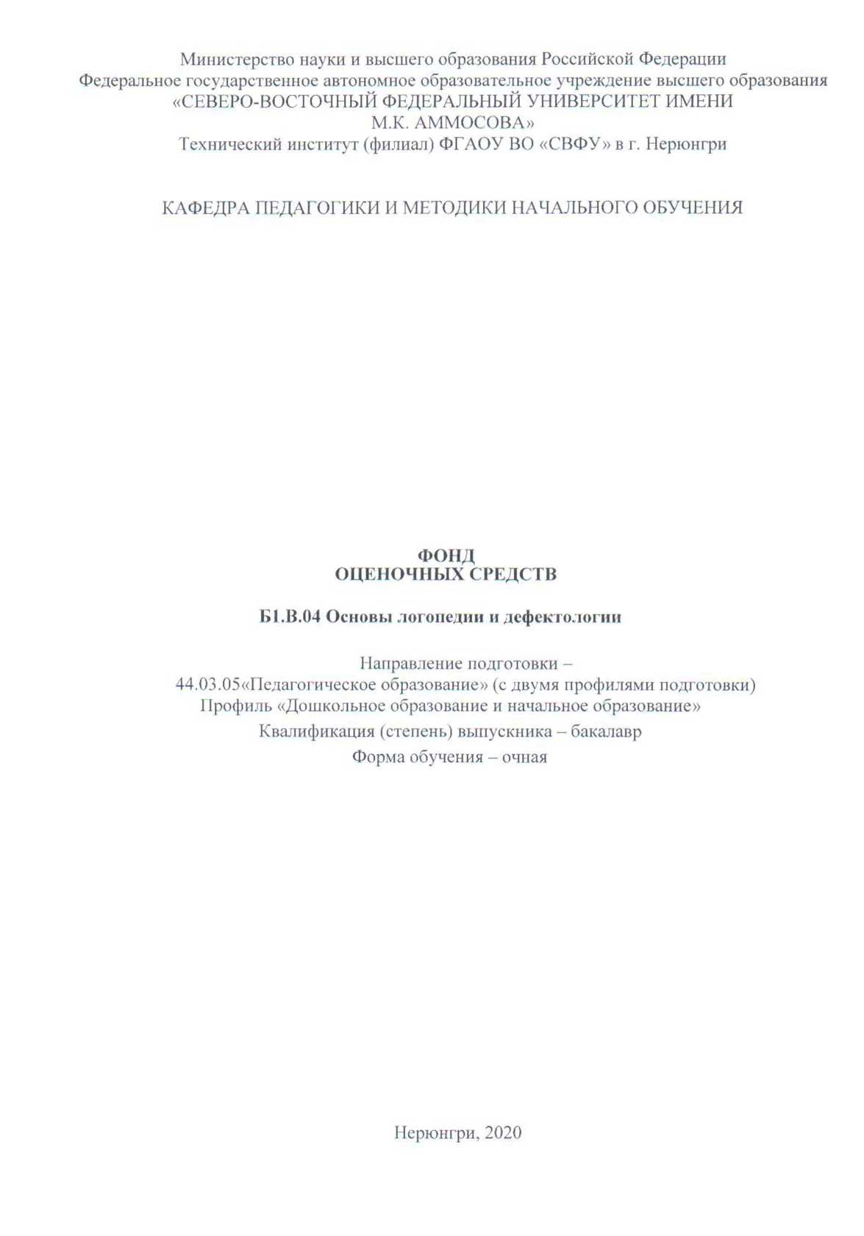

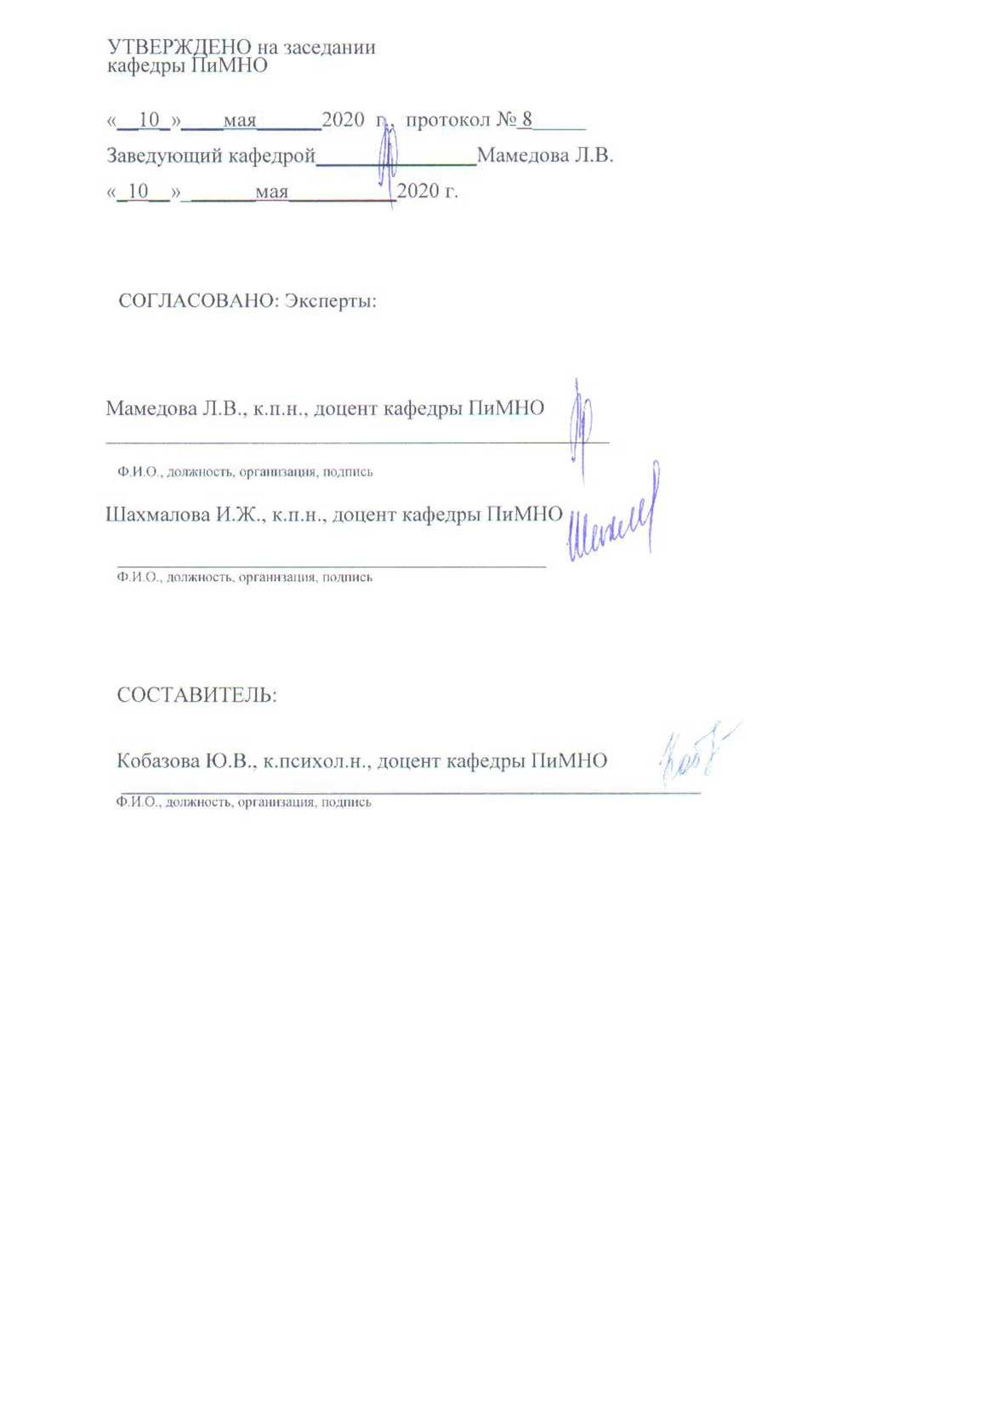

Паспорт фонда оценочных средств
по дисциплине (модулю) Основы логопедии и дефектологии
10 семестр
№  п/п | Контролируемыеразделы (темы) дисциплины | Планируемые результаты освоения программы (содержание и коды компетенций) | Планируемые результаты обучения по дисциплине | Наименование оценочного средства
1. | Теоретико-  методологические основы дефектологии и логопедии | Определяет принципы, логику действий и этапы педагогического проектирования образовательных, коррекционно-развивающих и других видов программ (ПК-1.2);  Применяет психолого-педагогические технологии в профессиональной деятельности, необходимые для индивидуализации обучения, воспитания и развития различного контингента детей (ПК-5.3). | Знать:  - онтогенез речевого развития;  - анатомо-физиологические механизмы речи;  - этиологию речевых нарушений;  - клинико-педагогическую и психолого-педагогическую классификации речевых нарушений;  - этиологию дислалии, механизмы и симптоматику основных форм дислалии по ведущим классификациям;  - методологические принципы организации и проведения логопедического обследования лиц с дислалией;  - основные этапы и содержание логопедической работы по формированию правильного звукопроизношения при различных формах дислалии.  Уметь:  - проводить логопедическое обследование лиц с дислалией, характеризовать структуру нарушения, обосновывать логопедическое заключение при дислалии;  - составлять конспекты индивидуальных и подгрупповых занятий с детьми с дислалией, учитывая принципы коррекционной работы, этап логопедического воздействия и форму дислалии;  - проектировать образовательные, коррекционно-развивающие и другие виды программ.  Владеть:  - психолого-педагогическими технологиями в профессиональной деятельности, необходимыми для индивидуализации обучения, воспитания и развития различного контингента детей;  - проектирования образовательных, коррекционно-развивающих и других видов программ;  - владеть методами педагогической дифференциальной диагностики. | Практические занятия, аттестационная работа  Выполнение письменных практико-ориентированных заданий(ауд СРС), реферат, экзамен
2. | Концепция дизонтогенеза
3. | Характеристика детей с  нарушениями слуха.
4. | Специфика нарушений  опорно- двигательного  аппарата и ДЦП.

* Наименование темы(раздела)указывается в соответствии с рабочей программой дисциплины.
Министерство науки и высшего образования Российской Федерации
Технический институт (филиал) федерального государственного автономного образовательного учреждения высшего образования «Северо-Восточный федеральный университет имени М.К. Аммосова» в г. Нерюнгри

КАФЕДРА ПЕДАГОГИКИ И МЕТОДИКИ НАЧАЛЬНОГО ОБУЧЕНИЯ

Программа экзамена

Согласно Положению о балльно-рейтинговой системе в СВФУ,версия 4.0,утвержденного 21.02.2018 г., для допуска к экзамену студент должен набрать минимум 45 баллов.
Экзамен по проводится в форме собеседования по экзаменационным билетам. Экзаменационный билет включает два теоретических вопроса.
Вопросы к экзамену:
1. Гуманистическая сущность дефектологии.
2. Содержание принципов дефектологии.
3. Современное состояние дефектологии и ее основные проблемы.
4. Социальное значение дефектологии (коррекционной педагогики).
5. Основные концепции Л.С. Выготского об аномальном детстве как методологическая основа науки.
6. Синонимический ряд понятия "аномальный ребенок".
7. Причины детских аномалий. Роль биологических и социальных факторов в проявлении дефектов психофизического развития.
8. Основные приемы и принципы изучения ребенка.
9. Сущность теории первичного дефекта и вторичных отклонений в аномальном развитии ребенка.
10. Процесс компенсации и резервные возможности высшей нервной деятельности человека. Закон Л.С. Выготского превращения минуса дефекта в плюс компенсации.
11.Пределы компенсации для разных форм дефектного развития. Условия успешного протекания компенсаторных процессов.
12.Определение понятий «умственная отсталость», «олигофрения», «деменция». Причины возникновения умственной отсталости.
13. Психолого-педагогическая характеристика учащихся специальных (коррекционных) школ VIII вида для детей с нарушениями интеллекта.
14. Охарактеризуйте современные возможности получения дошкольного образования детьми со специальными потребностями.
15. Сравните современную сеть дошкольных образовательных учреждений (групп) для детей с отклонениями в развитии с сетью, сложившейся к началу 70-х гг.
16. Каким образом может решаться проблема подготовки к обучению в школе и преемственности дошкольного и начального общего образования детей с отклонениями в развитии в современной системе образовательных учреждений?
17. В каких случаях ребенок дошкольного возраста с отклонениями в развитии не может постоянно посещать образовательное учреждение? Какие организационные формы дошкольного образования могут быть предусмотрены для таких детей?
18. На основании анализа литературных источников сравните систему организации специального дошкольного образования России с подобными системами в одной из зарубежных стран (по выбору).
19. Охарактеризуйте современную школьную систему специального образования в России.
20. В каких направлениях происходит развитие новых типов и видов специальных (коррекционных) образовательных учреждений?
21. Что такое индивидуальная программа реабилитации? Каковы условия и возможности ее осуществления
22. Назовите основные группы инвалидности и охарактеризуйте сущность ограничений трудоспособности в каждом случае.

Компетенции | Характеристика ответа на теоретический вопрос / выполнения практического задания | Количество набранных баллов
ПК-1.2; ПК-5.3 | Дан полный, развернутый ответ на поставленный вопрос, показана совокупность осознанных знаний по дисциплине, доказательно раскрыты основные положения вопросов; в ответе прослеживается четкая структура, логическая последовательность, отражающая сущность раскрываемых понятий, теорий, явлений. Знание по предмету демонстрируется на фоне понимания его в системе данной науки и междисциплинарных связей. Ответ изложен литературным языком с использованием современной терминологии. Могут быть допущены недочеты в определении понятий, исправленные студентом самостоятельно в процессе ответа. | 24-30 б.
ПК-1.2; ПК-5.3 | Дан полный, развернутый ответ на поставленный вопрос, показано умение выделить существенные и несущественные признаки, причинно-следственные связи. Ответ четко структурирован, логичен, изложен литературным языком с использованием современной терминологии. Могут быть допущены 2-3 неточности или незначительные ошибки, исправленные студентом с помощью преподавателя. | 16--23 б.
ПК-1.2; ПК-5.3 | Дан недостаточно полный и недостаточно развернутый ответ. Логика и последовательность изложения имеют нарушения. Допущены ошибки в раскрытии понятий, употреблении терминов. Студент не способен самостоятельно выделить существенные и несущественные признаки и причинно-следственные связи. В ответе отсутствуют выводы. Умение раскрыть значение обобщенных знаний не показано. Речевое оформление требует поправок, коррекции. | 6-15 б.
ПК-1.2; ПК-5.3 | - Ответ представляет собой разрозненные знания с существенными ошибками по вопросу. Присутствуют фрагментарность, нелогичность изложения. Студент не осознает связь обсуждаемого вопроса по билету с другими объектами дисциплины. Отсутствуют выводы, конкретизация и доказательность изложения. Речь неграмотная, терминология не используется. Дополнительные и уточняющие вопросы преподавателя не приводят к коррекции ответа студента.  - или  - Ответ на вопрос полностью отсутствует  - или  - Отказ от ответа | 0-5 б.

Министерство науки и высшего образования Российской Федерации
Технический институт (филиал) федерального государственного автономного образовательного учреждения высшего образования «Северо-Восточный федеральный университет имени М.К. Аммосова» в г. Нерюнгри

КАФЕДРА ПЕДАГОГИКИ И МЕТОДИКИ НАЧАЛЬНОГО ОБУЧЕНИЯ

Темы семинарских занятий

Тема 1. Воспитание, образование и развитие детей с ограниченными возможностями
здоровья.
- Дети с ограниченными возможностями здоровья и особыми образовательными потребностями.
- Нормативно-правовое обеспечение образования и развитие детей с ограниченными возможностями здоровья.
- Современная система специального образования. Деятельность ПМПК. Взаимодействие специалистов.
- Социальная и педагогическая интеграция и адаптация детей с ограниченными возможностями.
- Сделайте подборку правовых документов, защищающих права детей с ОВЗ.
- Выделите и законспектируйте основные положения об инклюзивном образовании в РФ.
Практико-ориентированное задание: Раскройте содержание современной системы специальных образовательных услуг (психолого-медико-социально-педагогическое сопровождение, дошкольное и школьное образование, профориентация, социально- педагогическая и правовая помощь и др.).

Тема 2. Зарубежный опыт психолого-педагогической и коррекционной работы с детьми различных категорий детей с ограниченными возможностями здоровья.
- Современная зарубежная специальная педагогика: на пути к интеграции.
- Кадровое обеспечение специальных образовательных и социальных услуг.
- Дайте определения следующим понятиям: компенсация, сверхкомпенсация, адаптация, коррекция, реабилитация, дифференциация, интеграция.
- Опыт организации ранней помощи в РФ и за рубежом.
- Взаимодействие семьи и специальных образовательных учреждений (на примере США, Великобритании, Германии. Японии, Канады, Франции).
Практико-ориентированное задание: Создайте проект по теме «Роль семьи в компенсации и декомпенсации ОВЗ».

Тема 3. Принципы организации деятельности специальных коррекционных образовательных учреждений.
- Значение дифференцированного подхода к определению индивидуальной траектории обучения ребенка с проблемами в развитии.
- Гуманистический подход к организации работы психолого-медико-педагогической комиссии и консультативных диагностических центров: состав, документация, оборудование, содержание обследования.
- Значение профилактики возможных вторичных отклонений в развитии у детей.
- Виды коррекционно-образовательных учреждений для детей с сенсорными и умственными нарушениями.
Практико-ориентированное задание: Подготовьте доклад по теме «Л.С. Выготский о психологической природе детской дефективности и теория социальной компенсации».

Тема 4. Теоретико-методологические основы дефектологии.
- История становления и развития дефектологии как науки.
- Взаимосвязь дефектологии с другими науками.
- Отношение к лицам с ОВЗ (исторический аспект): агрессия и нетерпимость –необходимость призрения – осознание возможности обучения – признание праванаобразование–дифференциациясистемыспециальногообразования–интеграция.
- Понятийно-категориальный аппарат дефектологии.
- Проведите анализ основных понятий дефектологии: дефект, аномалия, ограничение, инвалид и др.
- Определите двойственную роль дефекта в формировании и развитии личности ребенка.

Тема 5. Концепция дизонтогенеза.
- Проблема раннего выявления отклонений в развитии.
- Основные факторы нарушения психофизиологического развития (биологические, психосоциальные).
- Основные формы, психологические параметры и закономерности психического дизонтогенеза.
- Проанализируйте педагогические системы специального образования детей с нарушениями слуха.
Практико-ориентированное задание: Составьте перечень специальных технических средств для глухих и слабослышащих.

Тема 6. Задержка психического развития.
- Нарушения интеллектуального развития у детей.
- Предмет, задачи олигофренопедагогики. Формы умственной отсталости: олигофрения и деменция. Причины их возникновения.
- Особенности развития, воспитания и обучения умственно отсталых детей.
- Особенности психического развития детей с ЗПР. Раскройте сущность классификации ЗПР по К.С. Лебединской.
- Психолого-педагогическое сопровождение при ЗПР.
Практико-ориентированное задание: Составьте социально-психолого-педагогические характеристики детей с различной степенью умственной отсталости.
Выделите общие и отличительные черты умственной отсталости и ЗПР. Оформите в виде таблицы.

Тема 7. Психологические особенности детей с нарушениями зрения.
- Предмет и задачи тифлопедагогики.
- Виды нарушения зрения, их причины и последствия.
- Развитиепознавательнойдеятельности,эмоционально-волевойсферыиповедения слепых, слабовидящих, поздноослепших и слепорожденных детей.
- Проблема интеграции детей с особенностями сенсорного развития.
- Составьте таблицу «Нарушения зрения и способы их компенсации: причинно-следственные связи».
- Разработайте презентацию по теме «Основные направления психолого-педагогического сопровождения детей с нарушением зрения».

Тема 8. Дети с нарушениями речи и коммуникативного поведения.
- Предмет, задачи, принципы и методы логопедии.
- Классификации речевых нарушений и их причины.
- Особенности развития личности, познавательной и эмоционально-волевой сферы детей с речевыми нарушениями.
Практико-ориентированное задание: Разработайте буклет для родителей по теме «Психолого-педагогическая коррекция нарушений речи у школьников».
Составьте клинико-психолого-педагогическую характеристику детей с речевыми нарушениями.

Тема 9. Специфика нарушений опорно-двигательного аппарата и ДЦП.
- Врожденные и приобретенные нарушения опорно-двигательного аппарата и ихпричины.
- Формы ДЦП. Характеристикадвигательных,психическихиречевыхнарушений при детском церебральном параличе.
- Медико-психолого-педагогическое сопровождение детей с ДЦП.
- Системный и комплексный подходы при оказании специализированной помощи детям с ДЦП.
Практико-ориентированное задание: Раскройте структуру дефекта при ДЦП (двигательные, речевые нарушения, нарушения психики, познавательной и психо-эмоциональной сферы). Оформите в виде таблицы.

Тема 10. Особенности детей с аутизмом и сложными нарушениями.
- Понятие о синдроме раннего детского аутизма.
- Клинико-психологическаяипсихолого-педагогическаяхарактеристикаисимптомы детей с аутизмом.
- Возможности развития, образования и социализации детей с аутизмом и аутистическими чертами личности.
- Понятие о сложном нарушении развития. Медико-психолого-педагогическое сопровождение детей со сложным сочетанием дефектов развития.
- Составьте клинико-психолого-педагогическую характеристику ребенка с детским аутизмом.
Практико-ориентированное задание: Создайте веб-квест по теме «Специфика социально-педагогической, коррекционной и реабилитационной помощи при аутизме».

Критерии оценивания:
0 баллов – ставится, если студент не готов.
1 балл – демонстрирует, лишь поверхностный уровень знаний, на вопросы отвечает нечетко и неполно.
2 балла - студент показывает поверхностные знания, допускает ошибки, но указанные недостатки позднее ликвидировал, в рамках установленного преподавателем графика.
3 балла – ставится при условии, если студент демонстрирует, ниже среднего уровня знания, слабо владеет навыками анализа, не умеет использовать научную литературу.
4 балла – студент демонстрирует хороший уровень знаний, твердо знает материал, но дает не точные ответы на заданные вопросы, в содержании работы допущены непринципиальные ошибки, которые должны быть позднее ликвидированы в ходе промежуточной аттестации.
5 баллов – студент обладает необходимыми навыками научно-исследовательского анализа, с достаточной полнотой излагает учебный материал, обнаруживает понимание материала, не достаточно точно обосновывает свои суждения, затрудняется в приведение примеров.
6 баллов – выставляется за грамотно изложенный материал, показан высокий уровень освоения студентом учебного материала; проявляет умение использовать теоретические знания при выполнении практических задач; присутствует обоснованность и четкость изложения ответа; работа содержит обобщенные выводы и рекомендации; активно использованы электронные образовательные ресурсы.

Министерство науки и высшего образования Российской Федерации
Технический институт (филиал) федерального государственного автономного образовательного учреждения высшего образования «Северо-Восточный федеральный университет имени М.К. Аммосова» в г. Нерюнгри

КАФЕДРА ПЕДАГОГИКИ И МЕТОДИКИ НАЧАЛЬНОГО ОБУЧЕНИЯ
Аттестационная работа

Аттестационная работа проверяет знание студентов по изученному разделу. Она представляет собой конспектирование тем для СРС и выполнение практико-ориентированных заданий в рамках семинарских занятий.
СРС 1. Раскройте сущность социальной адаптации детей с ОВЗ.
СРС 2. Семья как фактор компенсации ОВЗ.
СРС 3. Дайте характеристику инклюзивного образование.
СРС 4. Определите основные тенденции развития специального образования за рубежом
(на примере Японии, Канады, Франции).
СРС 5. Раскройте сущность понятия «детский церебральный паралич». Каковы основные причины и направления работы по формированию двигательных функций, звукопроизношения, развитию познавательной деятельности у детей с ДЦП.
СРС 6. Раскройте особенности воспитания и обучения детей со сложными нарушениями.
СРС 7. Дайте психолого-педагогическую классификацию речевых нарушений.
СРС 8. Определите категории детей с разной степенью нарушения зрения. Какое влияние нарушения зрения оказывают на формирование личности ребенка?
СРС 9. Определите категории детей с разной степенью нарушения зрения. Какое влияние нарушения зрения оказывают на формирование личности ребенка?
СРС 10. Раскройте особенности психического развития детей с ранним аутизмом первых двух лет жизни.

Критерии аттестационной работы
0 баллов – ставится, если студент не сдал работу.
1 балл – демонстрирует, лишь поверхностный уровень знаний, на вопросы отвечает нечетко и неполно.
2 балла - студент показывает поверхностные знания, допускает ошибки, но указанные недостатки позднее ликвидировал, в рамках установленного преподавателем графика.
3 балла – ставится при условии, если студент демонстрирует, ниже среднего уровня знания, слабо владеет навыками анализа, не умеет использовать научную литературу.
4 балла – студент демонстрирует хороший уровень знаний, твердо знает материал, но дает не точные ответы на заданные вопросы, в содержании работы допущены непринципиальные ошибки, которые должны быть позднее ликвидированы в ходе промежуточной аттестации.
5 баллов – студент обладает необходимыми навыками научно-исследовательского анализа, с достаточной полнотой излагает учебный материал, обнаруживает понимание материала, не достаточно точно обосновывает свои суждения, затрудняется в приведение примеров.
6 баллов – выставляется за грамотно изложенный материал, показан высокий уровень освоения студентом учебного материала; проявляет умение использовать теоретические знания при выполнении практических задач; присутствует обоснованность и четкость изложения ответа; работа содержит обобщенные выводы и рекомендации; активно использованы электронные образовательные ресурсы.

Министерство науки и высшего образования Российской Федерации
Технический институт (филиал) федерального государственного автономного образовательного учреждения высшего образования «Северо-Восточный федеральный университет имени М.К. Аммосова» в г. Нерюнгри

КАФЕДРА ПЕДАГОГИКИ И МЕТОДИКИ НАЧАЛЬНОГО ОБУЧЕНИЯ

Реферат

Темы для реферата:
1 История изучения умственно отсталых лиц и оказания им помощи.
2 История изучения лиц с нарушениями зрения и оказания им помощи.
3 История изучения лиц с нарушениями слуха и оказания им помощи.
4 Причины и проявления нарушений слуха.
5 Причины и проявления нарушений зрения.
6 Причины и проявления нарушений речи.
7 Причины и проявления нарушений двигательных функций.
8.Важнейшие показатели развития ребенка, значимые для выявления отклонений в развитии.
9.Понятие ограниченных возможностей здоровья.
10.Основные виды нарушений функций организма.
11.Основные способности, обеспечивающие жизнедеятельность.
12.Общие особенности, характеризующие нарушенное психическое развитие.
13.Основные параметры, определяющие тип нарушения психического развития (по В.В. Лебединскому).
14.Понятие структуры дефекта.
15.Основные принципы психолого-педагогического изучения ребенка.
16.Типология нарушений психического развития у детей (по В.В. Лебединскому).
17.Психическое недоразвитие. Характеристика.
18.Задержанное развитие. Характеристика.
19.Поврежденное развитие. Характеристика.
20.Дефицитарное развитие. Характеристика.
21.Искаженное развитие. Характеристика.
22.Дисгармоническое развитие. Характеристика.
23.Понятие «умственная отсталость» в современной дефектологии.
24.Характеристика умственно отсталых детей (по М.С. Певзнер).
25.Клиническая систематика задержек психического развития.
26.Качественные различия между умственной отсталостью и ЗПР.
27.Влияние нарушения слуха на развитие речи в детском возрасте. Особенности речи слабослышащего ребенка.
28.Особенности психических и речевых нарушений при различных формах ДЦП.
Критерии оценки:
0 баллов – ставится, если студент не сдал работу.
1 балл – демонстрирует, лишь поверхностный уровень знаний, на вопросы отвечает нечетко и неполно.
2 балла - студент показывает поверхностные знания, допускает ошибки, но указанные недостатки позднее ликвидировал, в рамках установленного преподавателем графика.
3 балла – ставится при условии, если студент демонстрирует, ниже среднего уровня знания, слабо владеет навыками анализа, не умеет использовать научную литературу.
4 балла – студент демонстрирует хороший уровень знаний, твердо знает материал, но дает не точные ответы на заданные вопросы, в содержании работы допущены непринципиальные ошибки, которые должны быть позднее ликвидированы в ходе промежуточной аттестации.
5 баллов – студент обладает необходимыми навыками научно-исследовательского анализа, с достаточной полнотой излагает учебный материал, обнаруживает понимание материала, не достаточно точно обосновывает свои суждения, затрудняется в приведение примеров.
6 баллов – выставляется за грамотно изложенный материал, показан высокий уровень освоения студентом учебного материала; проявляет умение использовать теоретические знания при выполнении практических задач; присутствует обоснованность и четкость изложения ответа; работа содержит обобщенные выводы и рекомендации; активно использованы электронные образовательные ресурсы.

